Pirkimo dokumentų (SPS) 2 priedas

PASIŪLYMAS ATVIRAM KONKURSUI (SUPAPRASTINTAM PIRKIMUI)
„VANDENS GRĘŽINYS”
(PIRKIMO NUMERIS CVP IS – 9556338)

Nr.
(data)
(sudarymo vieta)

Tiekėjo pavadinimas (Jeigu dalyvauja ūkio subjektų grupė, subtiekėjai, surašomi visi dalyvių pavadinimai)
Tiekėjo adresas (Jeigu dalyvauja ūkio subjektų grupė, subtiekėjai, surašomi visi dalyvių adresai)
Už pasiūlymą atsakingo asmens vardas, pavardė, pareigos
Telefono numeris
El. pašto adresas
Šiuo pasiūlymu pažymime, kad sutinkame su visomis pirkimo sąlygomis, nustatytomis:
- konkurso skelbime, paskelbtame Centrinėje viešųjų pirkimų informacinėje sistemoje;
- pirkimo sąlygose;
- kituose pirkimo dokumentuose.
Pasiūlymas galioja iki termino, nustatyto pirkimo dokumentuose.
Pasirašydamas CVP IS priemonėmis pateiktą pasiūlymą saugiu elektroniniu parašu, patvirtinu, kad dokumentų skaitmeninės kopijos ir elektroninėmis priemonėmis pateikti duomenys yra tikri.
Siūlomi darbai visiškai atitinka pirkimo dokumentuose nurodytus reikalavimus.

Patvirtiname, kad toliau siūlomi darbai visiškai atitinka pirkimo dokumentuose nurodytus reikalavimus:

Mes siūlome šiuos darbus:
TECHNINĖ SPECIFIKACIJA:

„VANDENS GRĘŽINYS“
Eil. Nr. | Darbų pavadinimas | Kiekis mato vnt. | Bendra  kaina, Eur  su PVM  skaičiais | Bendra  kaina, Eur  su PVM  žodžiais
Darbų atlikimo ir objekto perdavimo Užsakovui terminas – iki 2026 m. gruodžio 10 d.
1. | VANDENS GRĘŽINYS | 1 kompl.
TECHNINĖ SPECIFIKACIJA:
Autonominio požeminio vandens tiekimo sistema
VšĮ Jonavos ligoninė, Žeimių g. 19, Jonava

1. Pirkimo tikslas
Įsigyti pilnai užbaigtą ir eksploatuoti parengtą autonominio požeminio vandens tiekimo sistemą. Sistema ekstremalių situacijų metu turi aprūpinti ligoninę vandeniu, veikti nuo elektros įvado ir rezervinio generatoriaus. Reikalingas sistemos našumas – ne mažesnis kaip 10 m³/val.

2. Rangovo darbų apimtis:
1. Surinkti ir patikrinti visus projektui reikalingus pradinius dokumentus ir duomenis.
2. Išanalizuoti artimiausių gręžinių, vandeningųjų horizontų, gylių, debitų ir vandens kokybės duomenis; pagrįsti gręžinio vietą, tikslinį horizontą, numatomą gylį ir debitą. Preliminari gręžinio vieta pažymėta prie techninės specifikacijos pridedamoje topografinėje nuotraukoje.
3. Suprojektuoti ir įrengti sistemą, užtikrinančią ne mažesnį kaip 10 m³/val. vandens tiekimo našumą.
4. Parengti ir pateikti visus reikalingus prašymus, projektus, paraiškas bei kitus dokumentus savivaldybei, Lietuvos geologijos tarnybai ir kitoms institucijoms.
5. Nustatyti ir, kai privaloma, sutvarkyti VAZ, specialiąsias žemės naudojimo sąlygas, požeminio vandens išteklių tyrimą / aprobavimą ir leidimą naudoti požeminio vandens išteklius.
6. Parengti gręžinio ir visos vandens tiekimo, vandens gerinimo bei elektros dalies projektinius sprendinius. Vandens valymo / gerinimo įrangą numatyti patalpoje R-89 pagal prie techninės specifikacijos pridedamą patalpų planą.
7. Įrengti gręžinį iki tinkamo vandeningojo horizonto; galutinis gylis nustatomas pagal faktines hidrogeologines sąlygas.
8. Išvalyti gręžinį, atlikti bandomąjį išpumpavimą ir nustatyti faktinį debitą, statinį bei dinaminį vandens lygį.
9. Atlikti akredituotos laboratorijos gręžinio vandens kokybės tyrimus, reikalingus vandens gerinimo įrangai parinkti.
10. Pagal laboratorinių tyrimų rezultatus parinkti, pristatyti ir sumontuoti pilną gręžinio vandens valymo / gerinimo filtrų sistemą patalpoje R-89. Filtrų sistema turi būti pritaikyta ne mažesniam kaip 10 m³/val. sistemos našumui ir užtikrinti, kad į ligoninės vidaus tinklą tiekiamas vanduo atitiktų taikomus geriamojo vandens kokybės reikalavimus. Įrangos išdėstymą patalpoje R-89 derinti su pridedamu patalpų planu.
11. Vandens valymo sistemoje numatyti visus pagal faktinę vandens sudėtį reikalingus filtravimo ir gerinimo etapus bei įrangą, įskaitant, kai reikalinga, mechaninį filtravimą, geležies ir mangano šalinimą, vandens minkštinimą, amonio šalinimą, aktyvintos anglies filtravimą, dezinfekciją / UV įrangą, automatinius vožtuvus, praplovimo sistemą, reagentų talpas ir kitą pilnam veikimui būtiną įrangą.
12. Įrengti filtrų apvadą (bypass), uždarymo ir reguliavimo armatūrą, mėginių paėmimo vietas prieš ir po vandens gerinimo įrangos, slėgio matavimo vietas ir filtrų aptarnavimui reikalingus mazgus.
13. Numatyti ir įrengti vandens gerinimo įrangos praplovimo / regeneracijos nuotekų nuvedimą į tinkamą nuotekų sistemą, jei toks nuvedimas reikalingas pagal parinktą technologiją.
14. Po filtrų sumontavimo atlikti sistemos paleidimą, sureguliavimą, praplovimą ir pakartotinius akredituotos laboratorijos vandens tyrimus, patvirtinančius galutinę tiekiamo vandens kokybę.
15. Pagal faktinius gręžinio duomenis parinkti ir sumontuoti giluminį siurblį, armatūrą, slėgio įrangą, apskaitą, automatiką ir apsaugas.
16. Įrengti požeminį vandentiekį nuo gręžinio iki ligoninės, saugų įvadą į rūsį ir prijungimo mazgą.
17. Užtikrinti saugų gręžinio sistemos atskyrimą nuo viešojo vandentiekio ir apsaugą nuo atbulinio srauto.
18. Įrengti elektros maitinimo prievadą / prijungimo tašką gręžinio, siurblio, automatikos ir vandens gerinimo įrangai. Elektros dalyje numatyti visus kabelius, apsauginius aparatus, automatikos spintą, įžeminimą, valdymo ir signalizavimo elementus bei kitus saugiam eksploatavimui reikalingus komponentus.
19. Prijungti siurblį, automatiką, vandens gerinimo / filtravimo įrangą ir kitą avariniam darbui būtiną įrangą prie ligoninės rezervinio generatoriaus.
20. Atlikti vamzdynų ir elektros dalies bandymus, sistemos praplovimą ir dezinfekciją.
21. Įregistruoti gręžinį, gauti / perduoti gręžinio pasą ir užbaigti visas konkrečiam sprendiniui privalomas registravimo bei leidimų procedūras.
22. Atlikti kompleksinį visos sistemos bandymą, įskaitant gręžinį, siurblį, filtrus, automatiką, elektros maitinimą.
23. Parengti ir perduoti visą išpildomąją, techninę, elektros, hidraulinę, filtravimo įrangos, bandymų, laboratorinę, registravimo, garantinę ir eksploatavimo dokumentaciją.
24. Apmokyti Užsakovo darbuotojus eksploatuoti gręžinį, filtravimo / vandens gerinimo sistemą, automatiką ir avarinį elektros maitinimą bei perduoti pilnai veikiančią sistemą.
2.1. Į Rangovo kainą ir darbų apimtį privalomai įtraukiama
• Gręžinio įrengimas, išvalymas, bandomasis išpumpavimas ir visi reikalingi tyrimai.
• Pilna, ne mažesniam kaip 10 m³/val. sistemos našumui pritaikyta vandens valymo / gerinimo filtrų sistema pagal faktinius laboratorinių tyrimų rezultatus, įrengiama patalpoje R-89, įskaitant jos pristatymą, montavimą, vamzdynus, armatūrą, automatiką, praplovimą, paleidimą ir sureguliavimą.
• Visi filtrų eksploatacijai būtini prijungimai: vanduo, nuotekų / praplovimo nuvedimas, elektros maitinimas, automatika ir signalizacija.
• Elektros maitinimo prievadas / prijungimo taškas ir visa elektros instaliacija nuo numatyto maitinimo šaltinio iki gręžinio, siurblio, automatikos ir filtravimo įrangos.
• Visos avariniam darbui būtinos įrangos prijungimas prie rezervinio.
• Po vandens gerinimo sistemos paleidimo atliekami galutiniai laboratoriniai vandens tyrimai.
• Visa reikalinga projektinė, išpildomoji, bandymų, įrangos, garantinė ir eksploatavimo dokumentacija bei darbuotojų apmokymas.

3. Galutinis rezultatas ir priėmimas
Darbai laikomi užbaigtais tik tada, kai sistema yra pilnai sumontuota, veikianti, išbandyta, tinkamai įregistruota, kai registracija taikoma, ir Užsakovui perduota visa pagal konkretų techninį sprendinį bei darbų užbaigimo metu galiojančius teisės aktus privaloma dokumentacija. Dokumentų ar procedūrų pavyzdinis paminėjimas šioje specifikacijoje nelaikomas baigtiniu sąrašu.

4. Pridavimo dokumentacija ir atitikties reikalavimai
Rangovas privalo parengti, gauti, sutvarkyti ir perduoti Užsakovui visus dokumentus, kurie pagal darbų atlikimo metu galiojančius Lietuvos Respublikos teisės aktus, normatyvinius techninius dokumentus, kompetentingų institucijų reikalavimus, patvirtintus projektinius sprendinius ir faktiškai įrengtą sistemą yra būtini gręžinio, vandens tiekimo, vandens gerinimo / filtravimo, elektros, automatikos ir kitų susijusių sistemų teisėtam įrengimui, naudojimui, registravimui, eksploatavimui ir galutiniam priėmimui.
Perduodamos dokumentacijos apimtis nėra laikoma baigtiniu iš anksto išvardytų dokumentų sąrašu. Rangovas savo rizika įvertina konkrečiam techniniam sprendiniui taikomus dokumentavimo, derinimo, registravimo, leidimų, tyrimų, bandymų ir deklaravimo reikalavimus ir užtikrina jų įvykdymą.
Dokumentacija turi apimti, kiek tai taikoma konkrečiam sprendiniui: projektinę ir išpildomąją dokumentaciją; kompetentingų institucijų išvadas, suderinimus, leidimus ir registravimo duomenis; gręžinio įrengimo ir faktinių parametrų dokumentus; laboratorinių vandens tyrimų rezultatus; įrangos techninius dokumentus ir atitikties dokumentus; elektros ir hidraulines schemas; vamzdynų, dezinfekcijos, filtravimo, automatikos, elektros ir generatorinio režimo bandymų dokumentus; eksploatavimo, priežiūros ir avarinio valdymo instrukcijas; garantinius dokumentus ir darbuotojų mokymo / sistemos perdavimo dokumentus.
Jeigu pagal galiojančius teisės aktus ar kompetentingos institucijos reikalavimus konkrečiam sprendiniui būtinas šiame dokumente tiesiogiai nepaminėtas dokumentas, tyrimas, leidimas, registracija, suderinimas, deklaracija, protokolas ar kitas įrodymas, Rangovas privalo jį gauti, parengti ir perduoti Užsakovui be atskiro reikalavimo, jeigu toks dokumentas yra būtinas pilnam sutarties rezultatui pasiekti.
Visi dokumentai turi būti parengti pagal jų rengimo ir pateikimo metu galiojančių teisės aktų bei kompetentingų institucijų nustatytus reikalavimus. Pasikeitus teisės aktams ar institucijų reikalavimams iki darbų užbaigimo, Rangovas privalo vadovautis tuo metu galiojančiais reikalavimais, kiek pagal teisės aktus jie taikomi vykdomiems darbams.
Darbai laikomi pilnai užbaigtais tik tada, kai Užsakovui perduota visa konkrečiam įrengtam sprendiniui privaloma dokumentacija ir nėra dokumentinių kliūčių teisėtai pradėti bei tęsti sistemos eksploatavimą.

5. Priedai
• Topografinė nuotrauka su pažymėta preliminaria gręžinio vieta.
• Patalpos R-89 planas, skirtas vandens valymo / gerinimo filtrų sistemos išdėstymui.
Patalpa R-89 skirta įrengti filtrus ir valdymą:
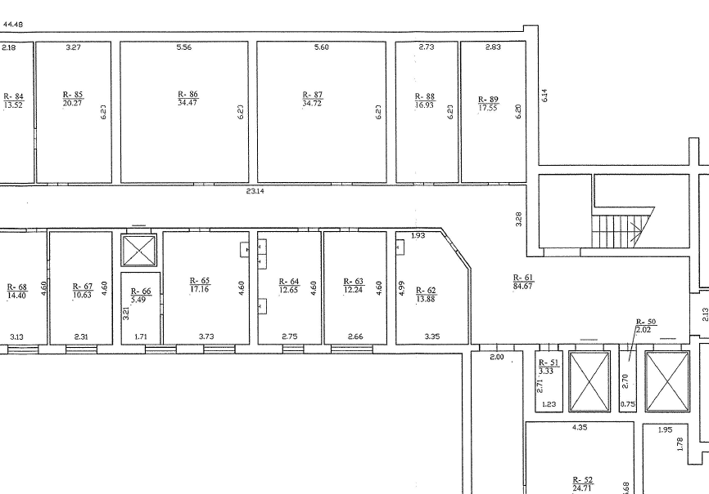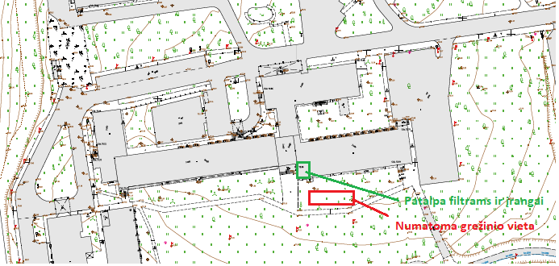

Vykdant sutartį pasitelksiu šiuos subtiekėjus*:
Eil. Nr. | Ūkio subjekto pavadinimas ir adresas | Statusas (jungtinės veiklos partneris arba subtiekėjas (subrangovas) arba trečiasis asmuo, kurio pajėgumais remiamasi) | Ūkio subjektui perduodamų įsipareigojamų apimtis (vertė nuo pasiūlymo kainos, %), ką darys pasitelkiamas ūkio subjektas
*Pildyti tuomet, jei sutarties vykdymui bus pasitelkti subtiekėjai

Šiame pasiūlyme yra pateikta ir konfidenciali informacija (dokumentai su konfidencialia informacija įsegti atskirai)* /perkančioji organizacija šios informacijos negali atskleisti tretiesiems asmenims/:
Eil. Nr. | Pateikto dokumento pavadinimas | Dokumentas yra įkeltas šioje CVP IS pasiūlymo lango eilutėje
*Pildyti tuomet, jei bus pateikta konfidenciali informacija. Tiekėjas negali nurodyti, kad konfidencialus yra pasiūlymo įkainis arba kad visas pasiūlymas yra konfidencialus.

Informuojame, kad šioje lentelėje nenurodyti dokumentai nebus laikomi konfidencialiais ir tiekėjo pasiūlymą pripažinus laimėjusiu, konfidencialiais nenurodyti dokumentai, vadovaujantis Lietuvos Respublikos viešųjų pirkimų įstatyme bus paviešinti kartu su sudaryta sutartimi:

Kartu su pasiūlymu pateikiami šie dokumentai:
Eil. Nr. | Pateiktų dokumentų pavadinimas | Dokumento puslapių skaičius

(tiekėjo arba jo įgalioto asmens pareigų pavadinimas*) |  | (parašas*) |  | (vardas ir pavardė*)

